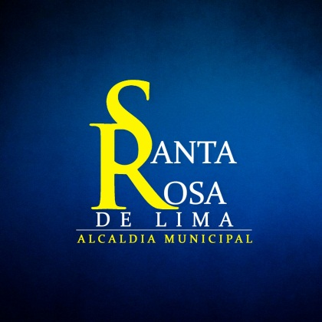

INFORME CORRESPONDIENTE AL MES DE NOVIEMBRE 2018

Departamento: Prensa y Comunicaciones

Fecha: 14/12/2018

OBJETIVO N°1: REALIZAR LA DIFUSION DENTRO DE LA COMUIDAD LIMEÑA, DE LAS ACTIVIDADESMAS RELEVANTES DESARROLLADAS POR LA MUNICIPALIDAD.

SE DETALLA EVENTOS CON COBERTURA DURANTE EL MES DE SEPTIEMBRE:
N°1: COBERTURA FOTOGRAFICA DE PLAN DE SANEAMIENTO AMBIENTAL.
N°2: COBERTURA FOTOGRAFICA DE REPARACION Y CONFORMADO DE CALLES EN CANTON LAS CAÑAS.
N°3: COBERTURA FOTOGRAFICA DE REPARACION Y CONFORMADO EN CANTON COPETILLOS
N°4: COBERTURA FOTOGRAFICA DE REPARACION Y CONFORMADO EN CANTON LOS MOJONES.
N°5: COBERTURA FOTOGRAFICA DE REPARACION Y CONFORMADO EN CANTON PASAQUINITA.
N°5: SE DETALLAN PUBLICACIONES EN LA PAGINA DE LA ALCALDIA MUNICIPAL.
META N°1: NO ALCANZADA POR FALTA DE EQUIPO (VIDEO CAMARA)

OBJETIVO N°2 CREAR Y ESTABLECER UN MEDIO DECOMUNICACION QUE PERMITA DAR A CONOCER INFORMACION DE CARÁCTER MUNICIPAL TANTO A LOS SERVIDORES MUICIPALES COMO AL PUBLICO QUE VISITA LA ALCALDIA.
META N°2: NO ALCANZADA PORFALTA DE INSUMOS (TINTA PARA IMPRESOR)

